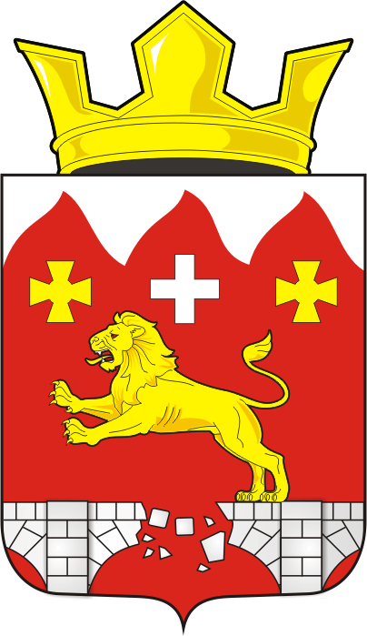

АДМИНИСТРАЦИЯ БУРУНЧИНСКОГО СЕЛЬСОВЕТА
САРАКТАШСКОГО РАЙОНА ОРЕНБУРГСКОЙ ОБЛАСТИ

П О С Т А Н О В Л Е Н И Е
10.11.2022г. с. Бурунча № 47-п

Об утверждении муниципальной программы «Реализация муниципальной политики на территории муниципального образования Бурунчинский сельсовет Саракташского района Оренбургской области на 2023-2030 годы»

В соответствии с Бюджетным кодексом Российской Федерации, Федеральным законом от 06.10.2003 №131-ФЗ «Об общих принципах организации местного самоуправления в Российской Федерации», постановлением администрации МО Бурунчинский сельсовет от 02.11.2022. года № 46-п «Об утверждении Порядка разработки, реализации и оценки эффективности муниципальных программ муниципального образования Бурунчинский сельсовет Саракташского района Оренбургской области», руководствуясь Уставом МО Бурунчинский сельсовет
1. Утвердить муниципальную программу «Реализация муниципальной политики на территории муниципального образования Бурунчинский сельсовет Саракташского района Оренбургской области на 2023-2030 годы» согласно приложению.
2. Установить, что в ходе реализации Программы отдельные мероприятия могут уточняться, а объемы их финансирования корректироваться с учетом утвержденных расходов местного бюджета.
3. Признать утратившим силу постановление администрации от 08.08.2017г. № 35-п «Об утверждении муниципальной программы «Реализация муниципальной политики на территории муниципального образования Бурунчинский сельсовет Саракташского района Оренбургской области на 2018-2024 годы» с 31.12.2022г.
4. Настоящее постановление вступает в силу со дня его официального опубликования на официальном сайте администрации Бурунчинского сельсовета и распространяется на правоотношения возникшие с 1 января 2023 года
5. Контроль за выполнением настоящего постановления оставляю за собой.

Глава муниципального образования А.Н.Логинов

Разослано: прокурору района, финансовый отдел администрации Саракташского района, официальный сайт, в дело.

